REGULAMIN II MIĘDZYSZKOLNEGO KONKURSU
„KSIĄŻECZKA SENSORYCZNA”
pod patronatem
Akademii Sztuki w Szczecinie
Szczecin 2022
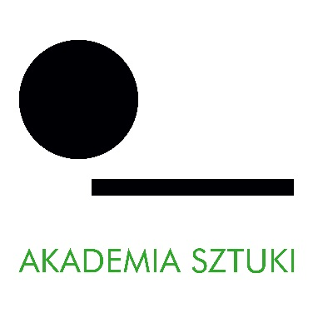
Organizator:
Szkoła Podstawowa nr 41 z Oddziałami Integracyjnymi
ul. Cyryla i Metodego 44, 71-540 Szczecin, tel. (91) 422 02 34,
e-mail: sp41@miasto.szczecin.pl
Termin nadsyłania prac 27.05.2022 r.
Kategorie wiekowe:
I kategoria – klasy 1 – 3
II kategoria – klasy 4 – 7
Termin rozstrzygnięcia konkursu: 03.06.2022 r.
Cele konkursu:
1. Promocja sztuki użytkowej i wizualnej.
2. Rozwijanie wrażliwości sensorycznej u dzieci i młodzieży.
3. Rozbudzanie wśród dzieci i młodzieży kreatywności, twórczego myślenia.
4. Rozwijanie zdolności manualnych.
Warunki uczestnictwa w konkursie:
1. Każdy uczestnik może wykonać jedną książeczkę sensoryczną – dotykową.
2. Książeczki przesyłane są na adres szkoły lud dostarczane osobiście do sekretariatu z załączoną kartą zgłoszenia szkoły i z danymi osobowymi na książeczce.
3. Szkoły mają nieograniczoną możliwość przekazania książeczek do konkursu.
4. Nie dopuszcza się wykonania pracy w grupie.
5. Konkurs jest jednoetapowy.
6. Książeczki sensoryczne nie są zwracane uczestnikom.

Ocena i nagrody:
1. Oceny wykonanej pracy dokona Jury.
2. Jury będzie oceniać według następujących kryteriów:
- walory estetyczne i użytkowe
- bogactwo doznań sensorycznych
- wykorzystanie materiałów recyklingowych
- trwałość wykonanej pracy
3. W wyniku rozstrzygnięcia konkursu Jury może przyznać w każdej kategorii:
- miejsca od 1 do 3
-wyróżnienia
4. Decyzje Jury są ostateczne.
5. Zwycięzcy otrzymują dyplomy oraz nagrody rzeczowe.
6. Nauczyciele – opiekunowie otrzymują pisemne podziękowanie za udział w konkursie. Postanowienia końcowe:
1. Warunkiem udziału jest zgłoszenie uczestnictwa wg podanych terminów.
2. Autor zgłaszając prace na konkurs zaświadcza, że:
- zgłoszoną do konkursu pracę wykonał osobiście i nie brała ona udziału w innym konkursie,
- akceptuje postanowienia niniejszego regulaminu,
- wyraża zgodę na przetwarzanie danych osobowych na potrzeby konkursu,
- wyraża zgodę na publikację zgłoszonych do konkursu prac.

Osoby odpowiedzialne za przygotowanie i koordynację konkursu:
Anna Kaduszkiewicz
Barbara Kęsicka
Małgorzata Zięba

Pytania odnośnie kwestii nie objętych regulaminem kierować można na adres e-mailowy: malgorzatazziebasp41zoi@int.pl

